|  |
| --- |
| Môn học phát triển ứng dụng hệ thống thông tin hiện đại – Bộ môn hệ thống thông tin – khoa công nghệ thông tin – trường đại học khoa học tự nhiên |
| Thiết kế chức năng hệ thống |
| Quản Lý Khách Sạn |
|  |
| **Biên soạn: Tú Phạm** |
| **9/9/2017** |

1. Tham chiếu

|  |  |  |
| --- | --- | --- |
| Mã số | Tên tài liệu | Phiên bản |
| KS-1 | Khảo sát hệ thống | 1.0 |
| SRS-01 | [SRS] [Tên nhóm] Quản lý khách sạn | 1.0 |
| FR-01 | Phân tích chức năng | 1.0 |

1. Thông tin tài liệu

|  |
| --- |
|  |

|  |  |  |  |  |  |
| --- | --- | --- | --- | --- | --- |
| Mã số | Tên tài liệu | Nội dung cập nhật | Phiên bản | Tác giả | Mô tả |
| FD-01 | Thiết kế chức năng | Khởi tạo | 1.0 | Tú Phạm | Thiết kế các chức năng hệ thống Quản lý khách sạn |

1. Kiến trúc hệ thống
   1. Kiến trúc tổng quát

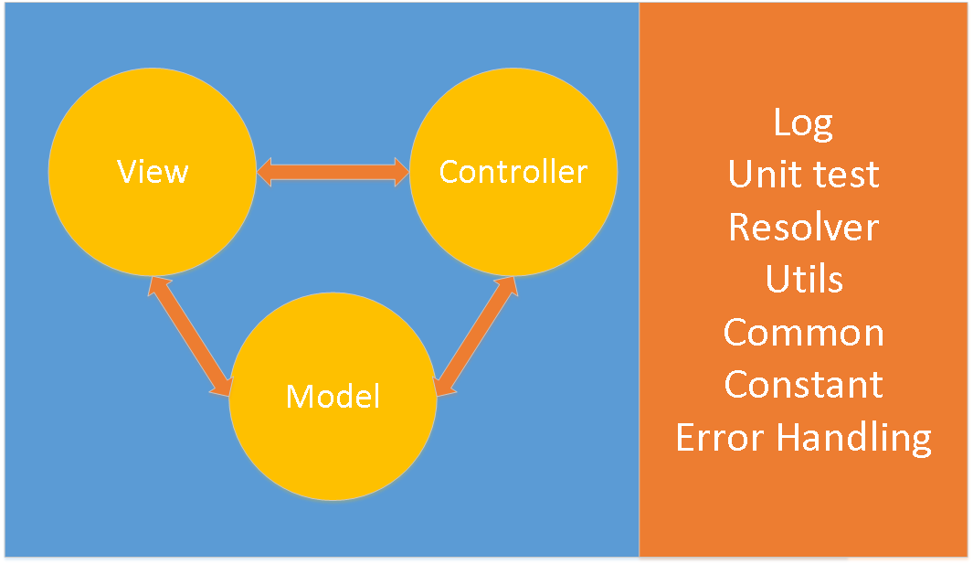

1. Sơ đồ lớp

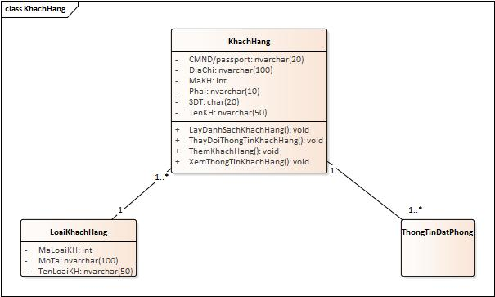

1. Lược đồ Cơ sở dữ liệu
   1. Danh sách các bảng (Table)

|  |  |  |
| --- | --- | --- |
| STT | Bảng | Mô tả |
| 1 | KhachHang | Lưu trữ thông tin Khách hàng |
| 2 | LoaiKhachHang | Lưu trữ thông tin Loại khách hàng |

* 1. Mô tả chi tiết

|  |  |  |  |  |  |
| --- | --- | --- | --- | --- | --- |
| Mã số | TblKhachHang_01 | | | | |
| Tham chiếu | [FR01]- [CLS_5.1] | | | | |
| Tên bảng | KhachHang | | | | |
| Danh sách các cột | | | | | |
| STT | Tên cột | Kiểu dữ liệu | Phạm vi | Thuộc tính | Ghi chú |
| 1 | MaKH | int | int | Khóa chính | Mã khách hàng xác định duy nhất một khách hàng |
| 2 | TenKH | nvarchar | 50 | Đánh chỉ mục | Tên của khách hàng |
| 3 | Phai | nvarchar | 10 |  | Giới tính của khách hàng |
| 4 | CMND/ passport | nvarchar | 20 | Đánh chỉ mục | CMND/ passport là duy nhất của mỗi khách hàng |
| 5 | SDT | char | 20 |  | Số điện thoại của khách hàng |
| 6 | DiaChi | nvarchar | 50 |  | Địa chỉ của khách hàng |
| 7 | MaLoaiKH | int | int | Khóa ngoại | Mỗi khách hàng thuộc một loại khách hàng |

|  |  |  |  |  |  |
| --- | --- | --- | --- | --- | --- |
| Mã số | TblLoaiKhachHang_01 | | | | |
| Tham chiếu | [FR01]- [CLS_5.2] | | | | |
| Tên bảng | LoaiKhachHang | | | | |
| Danh sách các cột | | | | | |
| STT | Tên cột | Kiểu dữ liệu | Phạm vi | Thuộc tính | Ghi chú |
| 1 | MaLoaiKH | int | int | Khóa chính | Mã loại khách hàng xác định duy nhất một loại khách hàng |
| 2 | TenLoaiKH | nvarchar | 50 | Đánh chỉ mục | Tên của khách hàng |
| 3 | MoTa | nvarchar | 100 |  | Mô tả về số lượng, yêu cầu, lưu ý,… đối với mỗi loại khách hàng |